|  |  |
| --- | --- |
|  | **МИНИСТЕРСТВО ОБРАЗОВАНИЯ КИРОВСКОЙ ОБЛАСТИ**  **Кировское областное государственное профессиональное образовательное бюджетное учреждение**  **«Вятско-Полянский механический техникум»**  **(КОГПОБУ ВПМТ)** |

**ОТЧЕТ**

по учебной практике

УП 07.01. Соадминистрирование баз данных и серверов

ПМ 07. Соадминистрирование баз данных и серверов

Специальность 09.02.07. Информационные системы и программирование

|  |  |
| --- | --- |
|  | **Выполнил:**  __________М.Н. Бажин гр. 4 ИС  «17» апреля 2021 г. |
|  |  |
|  | **Руководитель практики от образовательной организации:**  __________ С.А. Пивоваров  «17» апреля 2021 г. |

Описание предметной области

Наименование программы “Интернет база данных Земная ось” это туристическое агентство для пользователей. Программа предназначена для управления информацией базы данных и должна содержать:

1) Предложения туроператоров

2) Данных по отелям

3) Возможность проведения статистических анализов

4) Данные туристов для бронирования

Цель: Облегчить возможность бронирования туров, облегчить возможность оплаты, и поиска по базе информации по отелям. А также разделение (Неавторизированных пользователей, туристов, администраторов базы данных).

Приложение А

Методика резервного копирования

1. Для организации системы резервного копирования используется --

2 Проводится ежемесячно

3 Источник информации, подлежащей резервированию – база данных информационной системы.

Практическая работа №1

Изучение методологии ER

Цель: Построить ER-диаграмму и описать ее.

ERD-диаграмма построена по предметной области “Туристическое агентство” показана на рисунке 1.

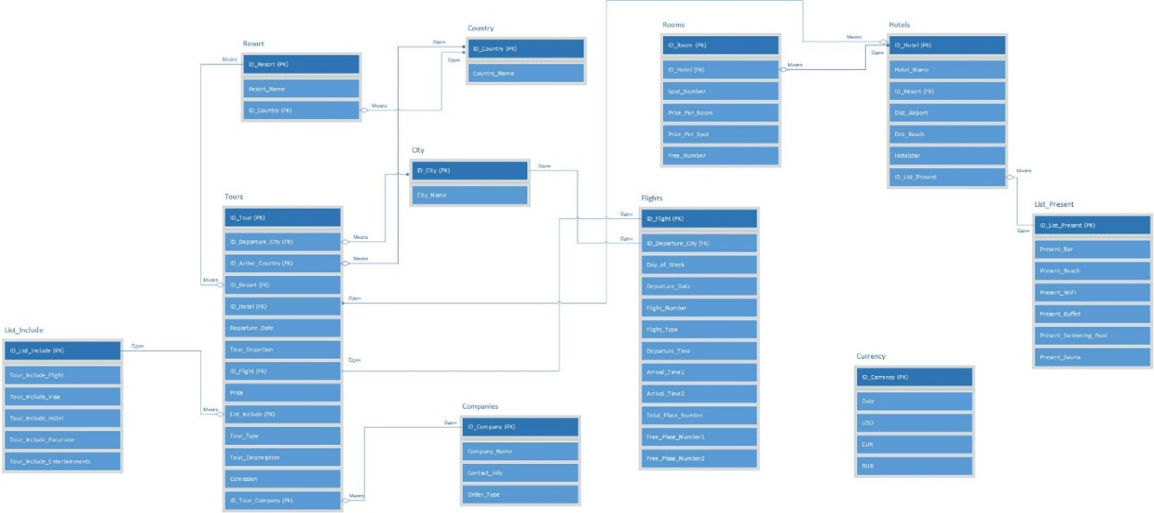

Рисунок 1 – ERD-диаграмма

Таблица 1 – Словарь данных, часть 1

|  |  |  |  |  |  |  |  |
| --- | --- | --- | --- | --- | --- | --- | --- |
| № | | Источник данных | Идентификатор данных | Диапазон изменения | | Тип данных | |
| 1 | | CITY | CITY_ID | До 12 цифр | | Целое. | |
| 2 | | CITYNAME | До 50 симв. | | Симв. | |
| 3 | | COUNTRY | Country_ID | До 12 цифр | | Целое. | |
| 4 | | COUNTRYNAME | До 50 симв. | | Симв. | |
| 5 | | RESORT | ID_RESORT | До 12 цифр | | Целое. | |
| 6 | | RESORTNAME | До 255 симв. | | Симв. | |
| 7 | | Country_ID | До 12 цифр | | Целое. | |
| 8 | | HOTELS | ID_HOTELS | До 12 цифр | | Целое. | |
| 9 | | ID_RESORT | До 12 цифр | | Целое. | |
| 10 | | DIST_AIRPORT | До 10 цифр | | Целое. | |
| 11 | | DIST_CENTER | До 4 цифр. | | Целое. | |
| 12 | | HOTELSTAR | До 5 цифр | | Целое. | |
| 13 | | PRESENT_BAR | До 10 Симв. | | Симв. | |
| 14 | | PRESENT_BEACH | До 10 Симв. | | Симв. | |
| 15 | | HOTELNAME | До 255 Симв. | | Симв. | |
| 16 | | ROOMS | ID_ROOMS | | До 12 цифр | | Целое |
| 17 |  | ID_HOTELS | | До 12 цифр | | Целое |
| 18 | SPOT_NUMBER | | До 10 цифр | | Целое |
| 19 | PRICE_PER_ROOM | | До 12 цифр | | Целое |
| 20 | PRICE_PER_SPOT | | До 12 цифр | | Целое |
| 21 | FREE_NUMBER | | До 3 цифр | | Целое |
| 22 | FLIGHTS | DEPARTURE_CITY_ID | | До 12 цифр | | Целое |
| 23 | DAY_OF_WEEK | | До 20 Целое | | Целое |
| 24 | DEPARTURE_DATE | | До 10 симв. | | Дата |
| 25 | FLIGHT_NUMBER | | До 50 симв. | | Симв. |
| 26 | FLIGHT_TYPE | | До 10 симв. | | Симв. |
| 27 | DEPARTURE_TIME | | До 5 симв. | | Симв. |
| 28 | ARRIVAL_TIME1 | | До 5 цифр. | | Целое. |
| 29 | ARRIVAL_TIME2 | | До 5 цифр. | | Целое. |
| 30 | TOTAL_PLACE_NUMBER | | До 12 цифр | | Целое. |
| 31 | FREE_PLACE_NUMBER1 | | До 50 симв. | | Симв. |
| 32 | FREE_PLACE_NUMBER2 | | До 4 цифр | | Числ. |
| 34 | CURRENCY | DATE | | До 10 цифр | | Дата. |
| 35 | USD | | До 12 цифр | | Целое. |
| 36 | EUR | | До 12 цифр | | Целое. |
| 37 | RUB | | До 12 цифр. | | Целое. |
| 38 | TOURS | DEPARTURE_CITY_ID | | До 12 цифр | | Целое |
| 39 | COUNTRY_CITY_ID | | До 12 цифр | | Целое |
| 40 | RESORT_ID1 | | До 12 цифр | | Целое |
| 41 | ID_HOTELS | | До 12 цифр. | | Целое |
| 42 | DEPARTURE_DATE | | До 12 цифр | | Дата |
| 43 | TOUR_DURATION | | До 12 цифр | | Целое |
| 44 | FLIGHT_ID | | До 12 цифр | | Целое |
| 45 | PRICE | | До 10 цифр. | | Целое. |
| 46 | TOUR_INCLUDE | | До 100 симв. | | Симв. |
| 47 | TOUR_TYPE | | До 100 симв. | | Симв. |
| 48 | TOUR_DESCRIPTION | | До 255 симв | | Симв |
| 49 | COMISSION | | До 12 цифр. | | Целое. |
| 50 | TOUR_COMPANY_ID | | До 12 цифр | | Целое |
| 51 | COMPANIES | COMPANY_NAME | | До 12 цифр | | Целое. |
| 52 | CONTACT_INFO | | До 255 симв. | | Симв. |
| 53 | ORDER_TYPE | | До 12 цифр | | Целое |
|  | ID_company | | До 12 цифр | | Целое |
| 54 | List_include | ID_List_Include | | До 12 цифр | | Целое |
| 55 | Tour_Include_Flight | | До 50 симв. | | Симв. |
| 56 | Tour_Include_Visa | | До 50 симв. | | Симв. |
| 57 | Tour_Include_Hotel | | До 50 симв. | | Симв. |
| 58 | Tour_Include_Excursion | | До 50 симв. | | Симв. |
| 59 | Tour_Include_Entertainments | | До 50 симв. | | Симв. |
| 60 | List_present | ID_LIst_Present | | До 12 цифр | | Целое |
| 61 | Present_Bar | | До 50 симв. | | Симв. |
| 62 | Present_Beach | | До 50 симв. | | Симв. |
| 63 | Present_WiFi | | До 50 симв. | | Симв. |
| 64 | Present_Buffet | | До 50 симв. | | Симв. |
| 65 | Present_Swimming_Pool | | До 50 симв. | | Симв. |
| 66 | Present_Sauna | | До 50 симв. | | Симв. |

Практическая работа №3

Регламент резервного копирования

План резервного копирования информационной системы:  
 1. ОБЩИЕ ПОЛОЖЕНИЯ  
 1.1. Цели и задачи  
Настоящий регламент устанавливает порядок резервного копирования данных, связанных с деятельностью туристического агентства , с целью обеспечения сохранности информации, защиты от потери данных и быстрого восстановления работоспособности информационных систем.  
 1.2. Область применения  
Регламент применяется ко всем сотрудникам Агентства, работающим с информационными системами, а также к IT-специалистам, ответственным за безопасность данных.  
 1.3. Определения  
 Резервное копирование – процесс создания копий данных для их защиты.  
 Восстановление данных – процесс возврата данных из резервной копии в систему.  
 Информационные системы – программное обеспечение и базы данных, используемые Агентством для ведения учета клиентов.  
 2. ПОРЯДОК РЕЗЕРВНОГО КОПИРОВАНИЯ  
 2.1. Категории данных для резервного копирования  
Резервному копированию подлежат следующие категории данных:  
Персональные данные клиентов (ФИО, контактная информация, паспортные данные).  
  
Информация о бронированиях (даты поездок, номера заказов, детали поездок).  
Финансовая информация (счета, платежи, отчеты о доходах и расходах).

Документы и контракты с партнерами (туроператорами, гостиницами).  
Информация о сотрудниках (личные данные, должности, расписания работы).  
Маркетинговые материалы и базы данных потенциальных клиентов.  
 2.2. Периодичность резервного копирования  
Полное резервное копирование – раз в месяц.  
Специальные резервные копирования – по мере необходимости (например, перед внедрением новых систем или обновлений).

3. Контроль результатов резервного копирования

3.1 Контроль результатов всех процедур резервного копирования осуществляется специальным администратором

3.2 На протяжении периода времени, когда система резервного копирования находится в аварийном состоянии, должно осуществляться ежемесячное копирование информации, подлежащей резервированию, с использованием средств файловых систем серверов, располагающих необходимыми объектами дискового пространства для ее хранения.

4. Восстановление данных